Министерство образования и науки Республики Казахстан
Национальный центр тестирования

ПАМЯТКА
по процедуре подачи и рассмотрения заявления на апелляцию по результатам единого национального тестирования

www.testcenter.kz
1. Подача заявления на апелляцию
- Апелляция по результатам тестирования подается лично выпускником до 14 часов дня, следующего за днем объявления результатов тестирования, и рассматривается апелляционной комиссией в течение одного дня.
- Заявление подается в пункте проведения единого национального тестирования (ППЕНТ) по месту сдачи тестирования.
- Документы, необходимые для подачи заявления:
- документ, удостоверяющий личность;
- пропуск на единое национальное тестирования (ЕНТ).
- При подаче заявления на апелляцию необходимо будет указать мотивировку (причину и обоснование) несогласия с результатами тестирования.
- Заявления на апелляцию по пересмотру всех тестовых заданий, без указания мотивировки (полное пояснение, пошаговое решение задач) по каждому заданию, рассмотрению не подлежат.

2. Виды апелляции
- Апелляция по результатам ЕНТ может быть двух видов: апелляция по содержанию тестового задания и апелляция по технической причине.
- Апелляция подается по содержанию тестового задания в следующих случаях:
- некорректно составленное тестовое задание;
- отсутствие правильного ответа;
- наличие нескольких правильных ответов.

- Апелляция подается по технической причине в следующих случаях:
- считывание сканером закрашеннего кружка, совпадающего с кодом правильных ответов, как 2-х кружков;
- несчитывание сканером закрашеннего кружка, совпадающего с кодом правильных ответов.

3. Образцы заявлений на апелляцию
- Заявление на апелляцию подается по специальному образцу:
1. заявление на апелляцию по содержанию тестового задания;
2. заявление на апелляцию по технической причине.
- Формы для написания заявлений можно получить в ППЕНТ в установленный период подачи заявлений.

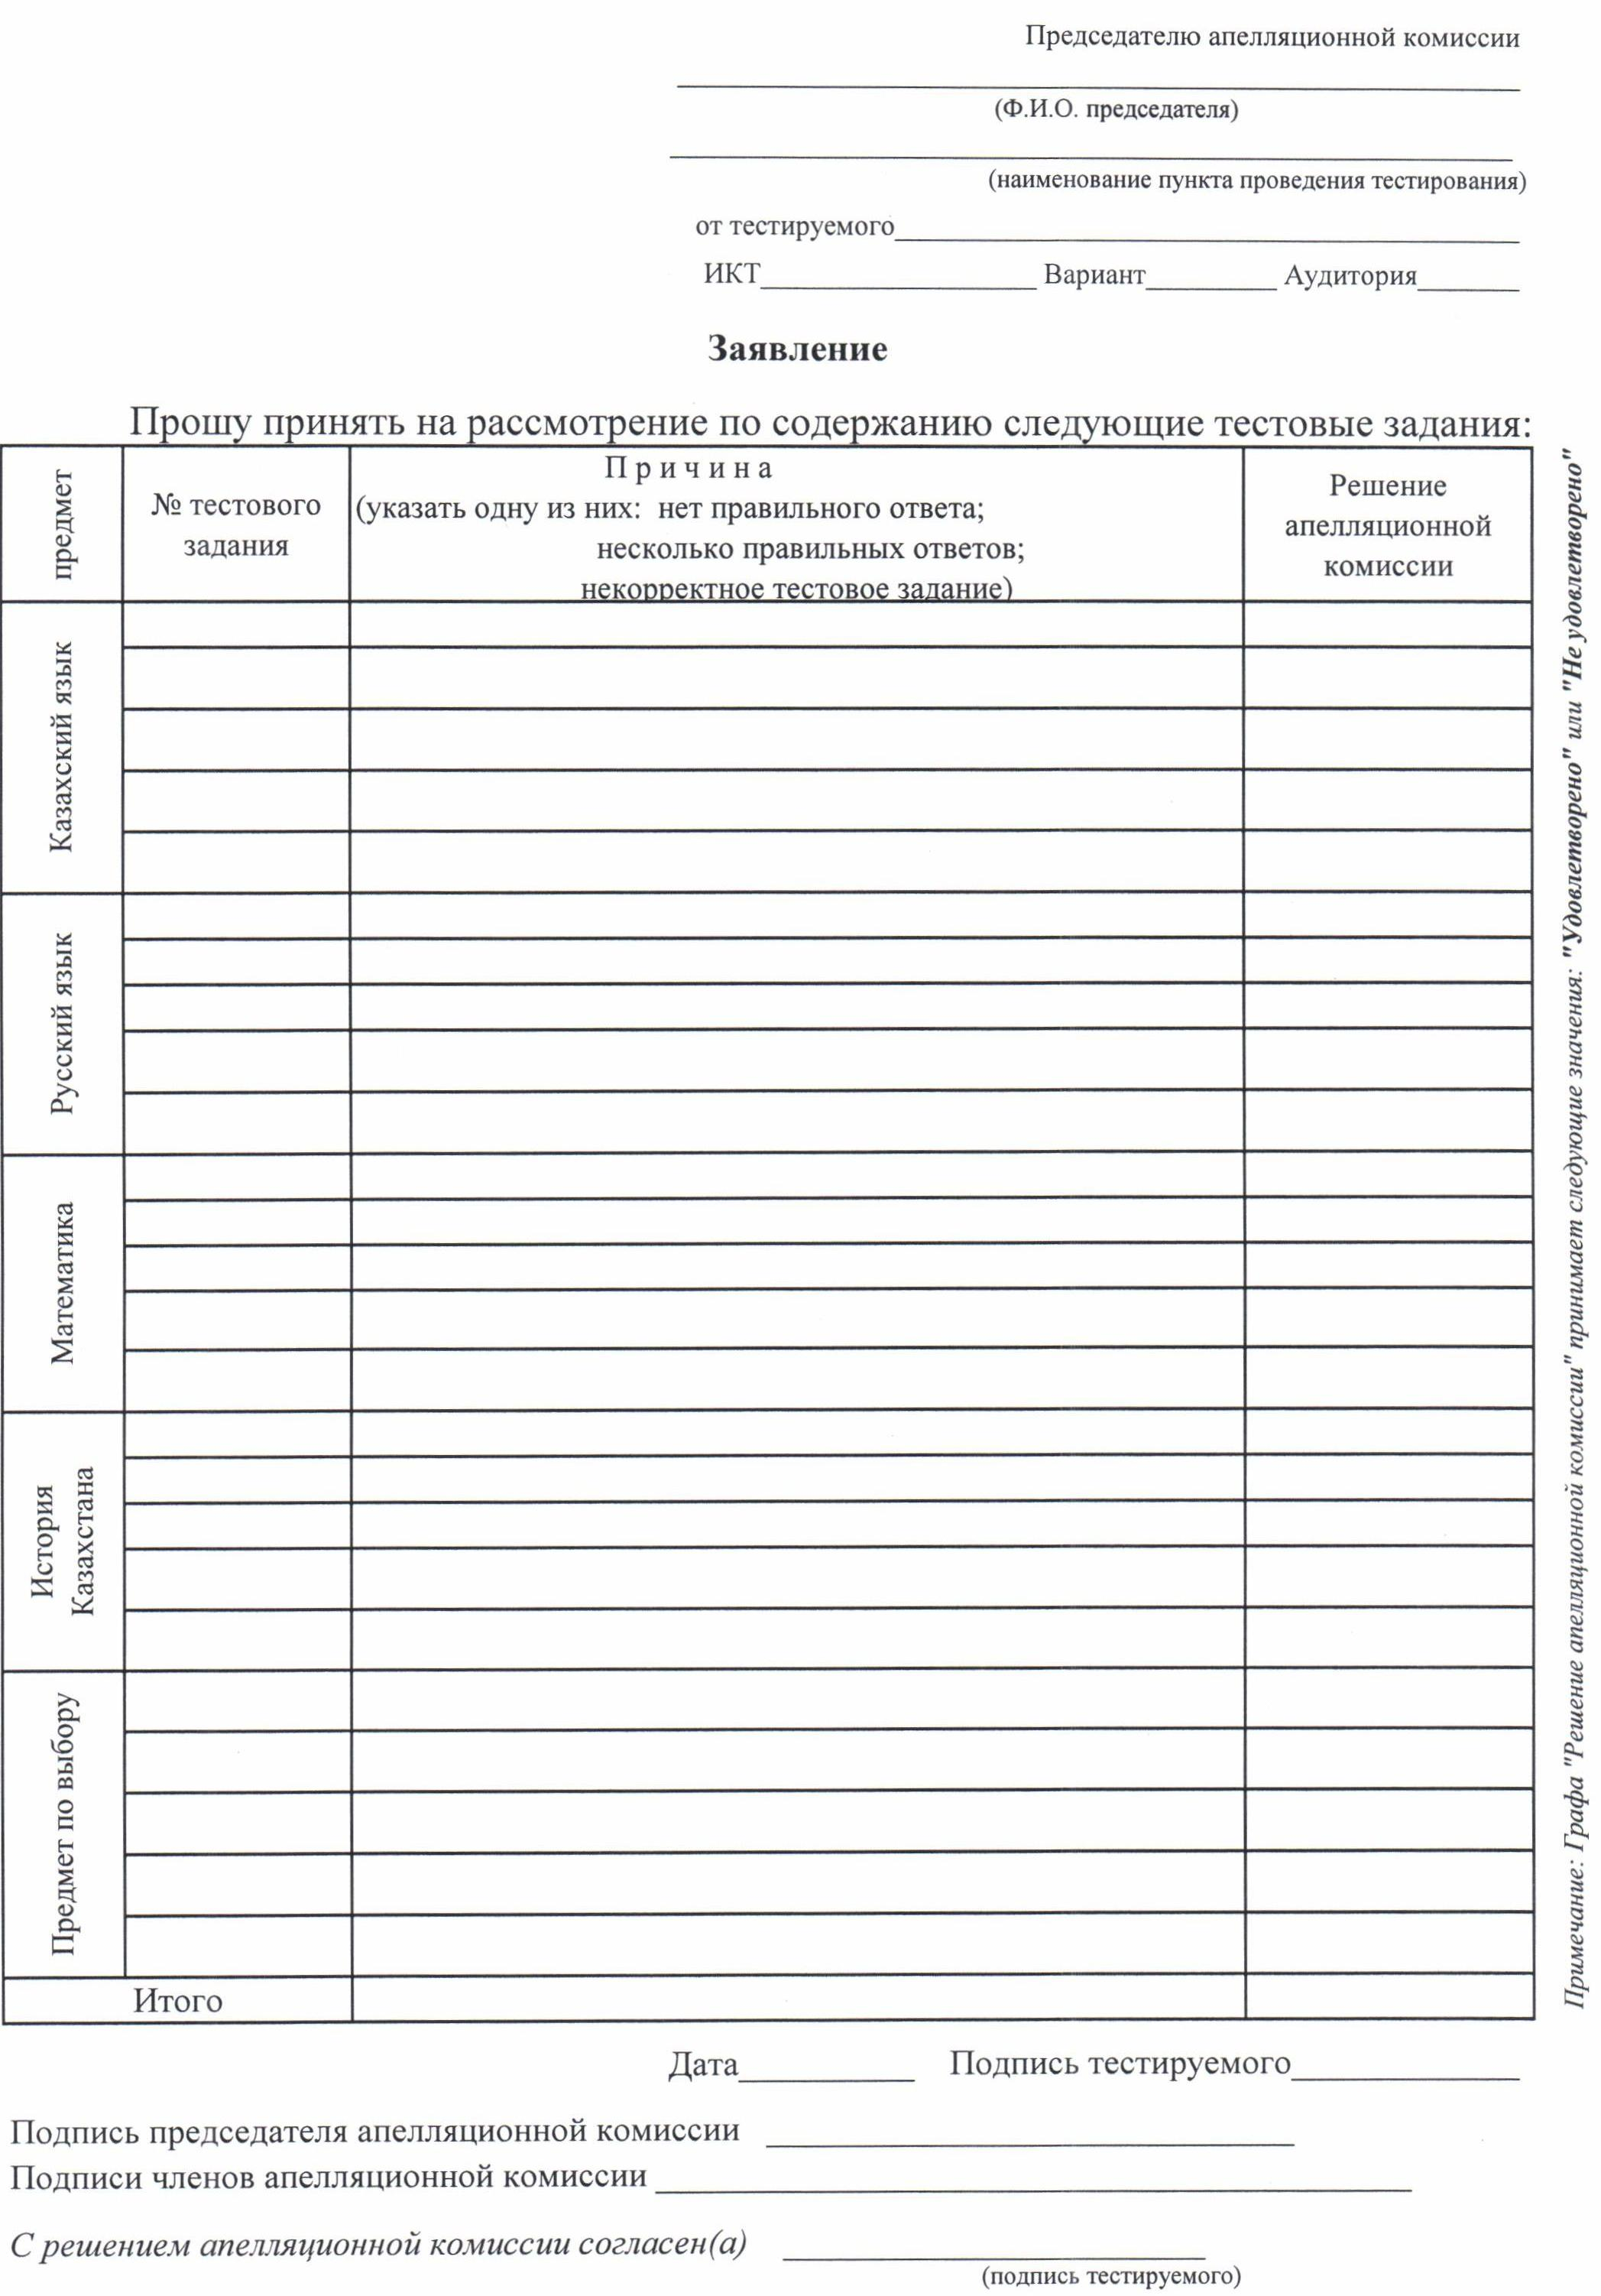

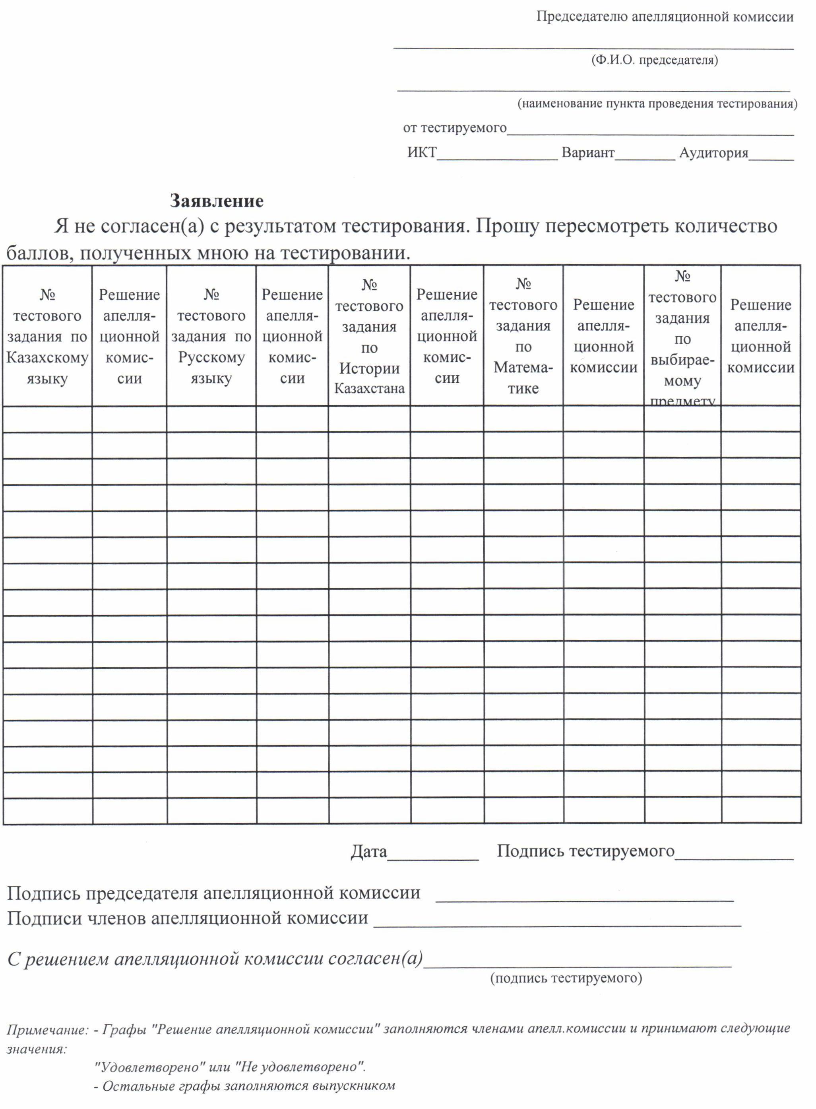

4. Порядок рассмотрения апелляций
- Апелляционная комиссия начинает рассматривать заявления выпускников после 14.00 часов дня, следующего за днем объявления результатов тестирования.
- Апелляционная комиссия работает с каждым выпускником в индивидуальном порядке. В случае неявки выпускника на заседание апелляционной комиссии, его заявление на апелляцию не рассматривается.
- Решение принимается только по заданию, которое внесено выпускником на апелляцию. Задания, не внесенные на апелляцию, не рассматриваются. Во время апелляции апелляционная комиссия не вправе менять вариант и выбранный предмет.
- Если выпускник подает заявление на апелляцию по вопросу, на который он ответил правильно, то по этому вопросу апелляционная комиссия принимает решение – «не удовлетворено».
- В случае принятия положительного решения по апелляции на содержание тестового задания местной апелляционной комиссией, добавление балла происходит следующим образом:
- Местная апелляционная комиссия по установленной форме направляет сведения в Республиканскую апелляционную комиссию (РАК);
- РАК рассматривает данное тестовое задание и принимает решение по апелляции, которое направляется обратно в ППЕНТ для местной апелляционной комиссии;
- Решение РАК является окончательным.
- В случае принятия местной апелляционной комиссией положительного решения на апелляцию по технической причине, добавление балла происходит следующим образом:
- апелляционная комиссия направляет необходимые сведения в Национальный центр тестирования (НЦТ);
- НЦТ рассматривает данные сведения и принимает решение, которое направляет обратно в ППЕНТ для местной апелляционной комиссии.

